SACHARIDY (CUKRY)
1.Telá živých organizmov tvoria prvky, ktoré nazývame BIOGÉNNE. Napíš názvy a značky troch
biogénnych prvkov, ktoré tvoria sacharidy a vďaka nim ich nazývame aj uhľohydráty.

2. Doplň text o cukroch:
Sacharidy majú názov odvodený z gréckeho sacharón (sladkosť). Sú to najrozšírenejšie prírodné organické látky, sú súčasťou všetkých rastlinných a živočíšnych buniek. Cukry sú pre živé organizmy zdrojom .............................................. a sú to aj ........................................ zložky buniek. Väčšina monosacharidov aj oligosacharidov má ............................. chuť.
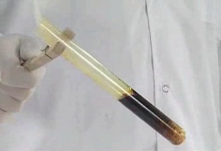
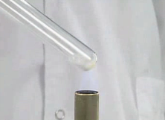

Zohrievaním sa cukor rozkladá na ........................., .............................................. a ..................................

4. Cukry môžeme podľa zloženia rozdeliť na:
SACHARIDY

5. Najjednoduchší cukor glukóza vzniká v prírode pri zložitom deji FOTOSYNTÉZE.
Popíš podľa obrázka priebeh fotosyntézy :

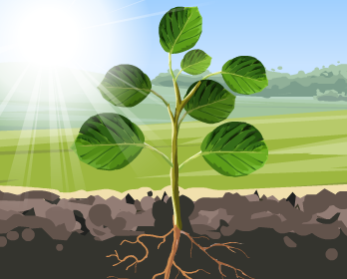
Rastlina potrebuje ............................................... svetlo a
.......................................................................... (chlorofyl).
Rastlina prijíma koreňmi ................................ a listami
.......................................................................................
Rastlina vytvorí ......................................., ktorú využije na
tvorbu ďaľších látok a ................................................, ktorý
uvoľní do prostredia.
Chemická rovnica: 6________ + 6_________ → _____________ + 6________
Monosacharidy:
Glukóza – hroznový cukor – C6H12O6: Nachádza sa v hroznovej šťave, mede alebo krvi živočíchov. Je významným zdrojom energie, preto sa používa ako rýchly zdroj energie pre športovcov alebo v zdravotníctve v infúznych roztokoch.
Fruktóza – ovocný cukor - C6H12O6: Je najsladší sacharid. Spolu s glukózu sa nachádza v mede a ovocí.
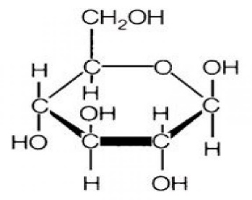 glukóza 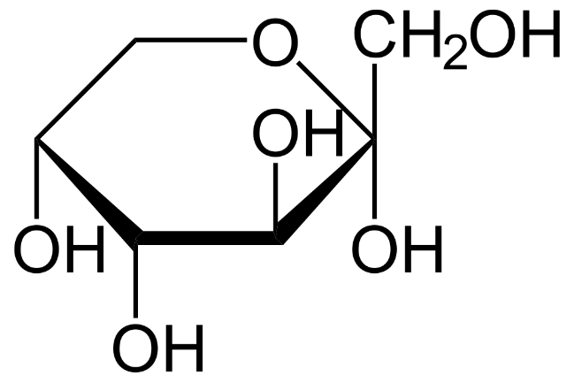fruktóza
Oligosacharidy:
Sacharóza – repný cukor, trstinový cukor – C12H22O11: Disacharid. Jej molekula je tvorená jednou molekulou glukózy a jednou molekulou fruktózy, spojených chemickou väzbou. Vyrába sa z cukrovej repy a cukrovej trstiny (kde sa nachádza). Najpoužívanejšie sladidlo v domácnosti aj v potravinárskom priemysle. Jeho nadmerná konzumácia je príčinou zdravotných problémov – obezita, zubný kaz.
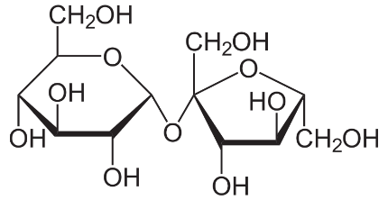 sacharóza
Výroba repného cukru: _________________________________________________________________
____________________________________________________________________________________
Na Slovensku sa repný cukor vyrába v: _____________________________________________________

Polysacharidy:
Škrob: Je zásobnou látkou rastlín. Získava sa zo zemiakov, obilia, ryže, kukurice. Používa sa v potravinárstve ako zahusťovadlo, používa sa aj pri výrobe lepidiel.
Glykogén: Je zložený z veľkého množstva pospájaných molekúl glukózy. Zásobná látka v živočíšnych organizmoch. Nachádza sa v pečeni a svaloch. V prípade potreby sa v tele znovu premení na jednoduché cukry.
Celulóza: Stavebná látka stien rastlinných buniek. Zabezpečuje pevnosť a stabilitu rastlín. Takmer čistá celulóza sa nachádza v semenách bavlníka a v stonkách ľanu. V dreve je asi 50% celulózy (vyrába sa z nej papier). Poznáme ju aj pod názvom vláknina. Ľudské telo ju nedokáže rozložiť, napriek tomu je dôležitou súčasťou potravy. Priaznivo ovplyvňuje črevné pohyby, je schopná absorbovať toxíny v tráviacom trakte.
Potraviny s vysokým obsahom celulózy (vlákniny): ____________________________________________
______________________________________________________________________________________

